T U R A P

 PENGGUNAAN TURAP
• DINDING PENAHAN UNTUK DERMAGA
• BASEMENT
• PENAHAN SEMENTARA UNTUK PEKERJAAN BAWAH TANAH
• DINDING PENAHAN SUNGAI

- Definisi
“Dinding turap adalah konstruksi dinding penahan tanah lentur yang dapat menahan tekanan tanah di sekelilingnya, mencegah terjadinya kelongsoran”

Dinding turap biasanya digunakan sebagai proteksi terhadap beda tinggi tanah dengan menahan tekanan tanah yang elevasinya lebih tinggi supaya mencegah terjadinya kelongsoran.
Di dalam konstruksi dinding penahan tanah, dikenal konstruksi dinding penahan tanah kaku dan lentur. Dinding penahan tanah lentur biasa disebut konstruksi dinding turap atau dinding turap saja.
Dengan tidak memakai jangkar/angkur, dinding turap juga bisa disebut dinding turap kantilever.
Dinding turap adalah dinding vertical relatif tipis yang berfungsi untuk menahan tanah dan untuk menahan masuknya air ke dalam lubang galian.
Banyak digunakan pada : penahan tebing galian sementara, bangunan-bangunan di pelabuhan, dinding penahan, bendungan elak dsb.

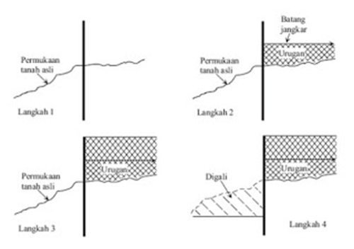
Gambar 1. Tahapan Pekerjaan Dinding Turap.

Pembebanan
Beban yang dipakai untuk perencanaan dinding turap, secara umum adalah tekanan air, tekanan tanah dan pengaruh perubahan temperatur.sebagai tambahan.
Perhitungan Panjang Pemancangan
Untuk mendapatkan panjang turap yang diperlukan dengan memakai perhitungan Kesetimbangan Batas, dimana pemancangan dapat diperoleh dengan menyelidiki keseimbangan antara momen akibat tekanan tanah aktif dan akibat tekanan tanah pasif, diukur dari penopang yang paling bawah pada kedalaman tertentu. keseimbangan diperoleh pada kedalaman dari dasar penggalian sampai ke kedudukan di mana sama besarnya.
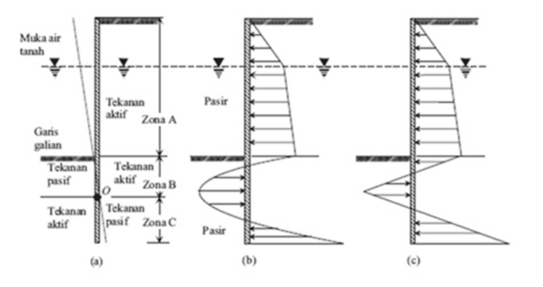
Gambar 2. Tekanan Tanah Pada Dinding Turap.

Konsep Tekanan tanah yaitu:

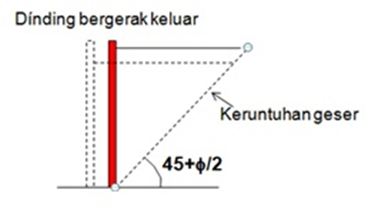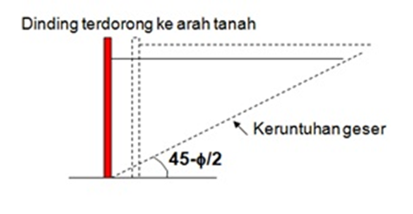

Gambar 3. Tekanan Tanah Aktif. Gambar 4. Tekanan Tanah Pasif.

Besarnya tekanan tanah didapat dengan:
- Tekanan tanah aktif : P_{a} = 0,5 y H² K_{a}
- Tekanan tanah pasif : P_{p} = 0,5 yH² K_{p}

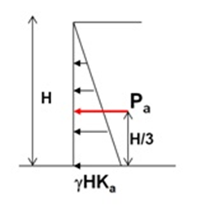
Gambar 5. Tekanan Tanah dan Lengan Momen.
Dimana :

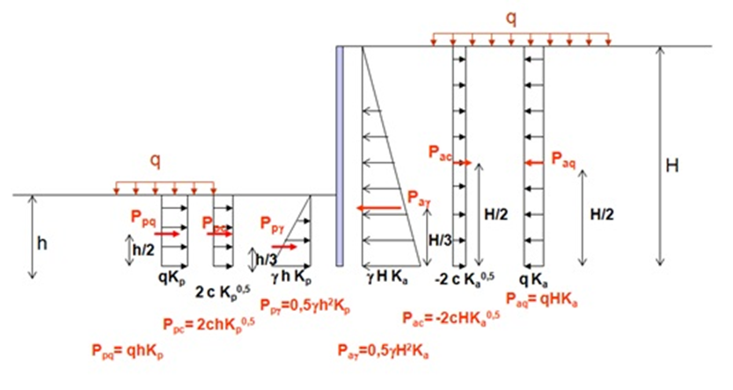

Gambar 6. Contoh Kasus Tekanan Tanah pada Turap.

Dengan metode penyederhanaan, Analisis disederhanakan dengan mengambil asumsi sebagai berikut :

• Titik rotasi (inﬂection point) 00 terletak pada dasar dinding turap.
• Terdapat gaya pasif R pada ujung dasar dinding turap sebagai resultan dari tekanan aktif dan pasif yang bekerja pada bagian bawah dinding.
Kondisi sekarang dapat digambarkan sebagai berikut :
• Titik rotasi (inﬂection point) 00 terletak pada dasar dinding turap.
• Terdapat gaya pasif R pada ujung dasar dinding turap sebagai resultan dari tekanan aktif dan pasif yang bekerja pada bagian bawah dinding.
Kondisi sekarang dapat digambarkan sebagai berikut :

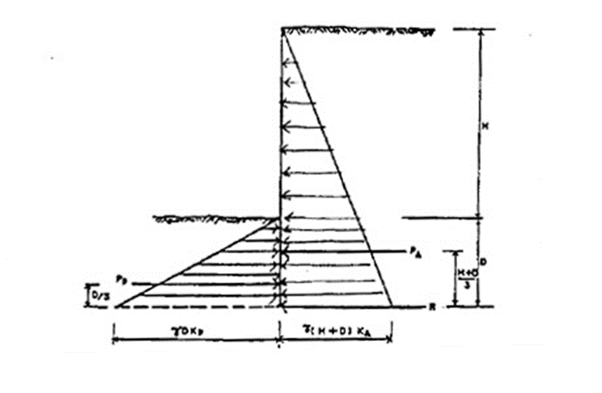
Gambar 7. Tekanan Tanah pada Turap dengan Metode Penyederhanaan

Perhitungan Penampang
Panjang bentang untuk momen lentur dianggap sebagai jarak antara penopang terbawah. Bila jarak penopang sangat besar, panjang bentang sebaiknya juga diperiksa. Tiang dianggap tertumpu biasa pada kedua tumpuannya, dan titik tumpuan perkiraan ini dianggap sebagai titik kerja gaya resultante tekanan tanah pasif. Tahanan dinding tiang pada bagian tekanan tanah pasif bekerja bila dalamnya keseimbangan telah diperoleh dari perhitungan stabilitas untuk menentukan panjang pemancangan tiang.

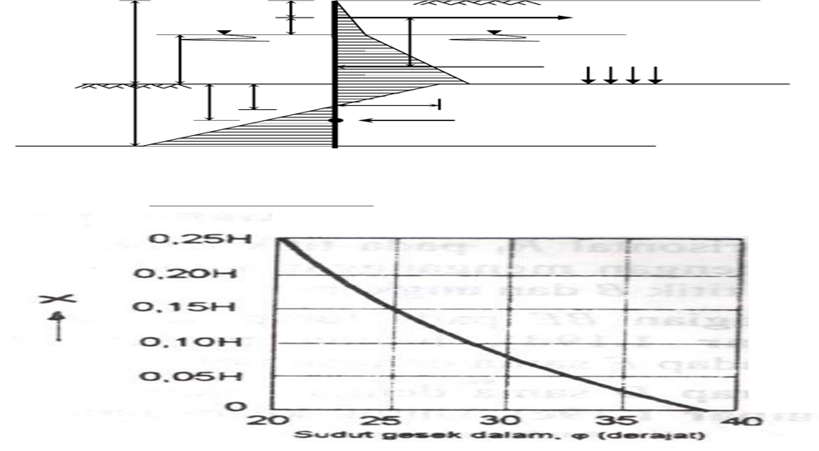

- Tipe-tipe Turap
- Turap kayu
Digunakan untuk dinding penahan tanah yang tidak terlalu tinggi.
Tidak cocok untuk tanah yang berkerikil
- Turap Beton
Merupakan balok-balok beton yang telah dicetak sebelum dipasang.
Selain dirancang kuat untuk menahan beban-beban yang bekerja pada turap, juga terhadap beban-beban yang akan bekerja pada waktu pengangkatan.
- Turap Baja
Lebih menguntungkan dan mudah penanganannya, misalnya
  - kuat menahan gaya-gaya benturan pada saat pemancangan
  - bahannya relatif tidak begitu berat
  - dapat digunakan berulang-ulang
  - mempunyai keawetan yang tinggi
  - penyambungan mudah, bila kedalaman turap besar.

    - Tipe-tipe Dinding Turap
- Dinding turap kantilever
Merupakan turap yang dalam menahan beban lateral mengandalkan tanahan tanah di depan dinding
Defleksi lateral yang terjadi relatif besar.
Hanya cocok untuk menahan tanah dengan ketinggian sedang,

H
H = 3 s/d 5 m
H
H > 11 m digunakan 2 angker
Blok angker
Batang pengikat

(a) Dinding turap kantilever

(b) Dinding turap diangker

- Dinding turap diangker
Cocok untuk menahan galian yang dalam, teatapi masih bergantung pada kondisi tanah.
Menahan beban lateral dengan mengandalkan tahanan tanah pada bagian turap yang terpancang dalam tanah dengan dibantu oleh angker yang dipasang pada bagian atasnya.
- Dinding turap dengan landasan
Dalam menahan tekanan tanah lateral dibantu oleh tiang-tiang yang dibuat landasan untuk meletakkan bangunan tertentu.
- Bendungan elak selular
Merupakan turap yang berbentuk sel-sel yang diisi dengan pasir.
Dinding ini menahan tekanan tanah dengan mengandalkan beratnya sendiri.
Landasan (platform)
Turap
Tiang-tiang
Tampak atas
Sel-sel berisis pasir
Tanggul penahan
Tampak samping
Sel-sel berisi pasir

(a) dinding turap dengan landasan (b) Bendungan elak selular

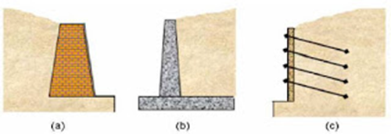

GambarMacam-macam bahan dan bentuk struktur dinding penahan tanah :
(a) gravity, (b) cantilever, (c) dinding dengan jangkar

Jenis dan fungsi turap

Tiang
-
tiang turap (Sheet piles) sering digunakan untuk membangun sebuah dinding
yang berfungsi sebagai penahan tanah, yang biasa berupa konstruksi berskala besar maupun kecil.

.Turap dapat dibagi menjadi :
-
Turap Baja
Ukurannya bisa dibuat panjang sehingga konstruksi yang memerlukan turap yang
panjang cocok memakai turap baja. Tetapi bila digunakan untuk konstruksi yang terkena air
laut langsung, misalnya di pelabuhan laut, maka turap
baja sangat jarang, bahkan hampir
tidak pernah digunakan karena turap baja tidak bisa terkena air laut yang dapat membuatnya
menjadi berkarat
-
Turap Beton
Turap beton adalah turap yang paling sering digunakan arena turap beton dapat
dipakai untuk
konstruksi yang besar maupun yang kecil. Turap beton biasanya dibuat di
pabrik (prefabricated), sehingga kekuatannya dapat dikontrol dengan baik. Turap beton juga lebih murah daripada turap baja. Tapi turap baja mempunyai masalah dengan ukurannya yang terbatas.
-
Turap Kayu
Turap kayu hanya digunakan untuk struktur yang kecil saja. Keuntungan turap kayu adalah pengerjaan / instalasinya yang simple serta tidak memerlukan alat
-
alat berat pada saat instalasi. Tapi turap kayu memiliki kekuatan yang p
aling kecil dibandingkan dengan turap baja maupun turap beton dan turap kayu tidak begitu tahan terhadap perubahan suhu/iklim

Dinding turap

Dinding turap adalah konstruksi dinding penahan tanah lentur yang dapat menahan tekanan tanah di sekelilingnya, mencegah terjadinya kelongsoran,
Di dalam konstruksi dinding penahan tanah, dikenal konstruksi dinding penahan tanah kaku dan lentur.
Dinding penahan tanah lentur biasa disebut konstruksi dinding turap atau dinding turap saja. Dengan tidak memakai jangkar/angkur, dinding turap juga bisa disebut dinding turap kantileve

Metode Pembangunan
Dinding turap (sheet pile)
Dinding sheet pile bisa digunakan kembali dan bisa menjadi 2 kategori dasar, yaitu :
a.Dinding sheet pile kantilever
b.Dinding sheet pile berjangkar
Dalam membangun dinding sheet pile, sheet pile bisa dipancang ke tanah dan
selajutnya ditempatkan pada sisi tanah. (Belakang dinding) atau sheet pile dikeruk/digali.
Pada beberapa kasus, tanah yang digunakan urugan dibelakang sheet pile adalah butiran. Tanah dibawah garis keruk bisa berpasir atau tanah lempung.

Gaya-gaya lateral pada dinding turap
- Gaya lateral akibat tekanan tanah
Analisis didasarkan pada anggapan bahwa dinding bergerak secara lateral dengan cara menggeser atau berotasi terhadap kaki dinding, dalam kondisi ini, tekanan tanah lateral memenuhi teori-teori Rankine atau Coulomb.
- Gaya lateral akibat tekanan air
Tekanan lateral pada turap mencapai maksimum bila muka air di depan turap pada kedudukan paling rendah. Muka air tanah di belakang dinding lebih tinggi dari muka air tanah di depan dinding akan menimbulkan tambahan tekanan pada dinding turap.

Perancangan Dinding Turap
Prinsip Umum Perancangan Turap Kantilever.
- Bekerjanya tekanan tanah pada dinding turap yang kaku sempurna dapat diterangkan pada gambar di bawah ini
Akibat pengaruh tekanan tanah aktif oleh tanah di belakang turap, turap berputar pada titik B. Tekanan tanah yang terjadi di bagian belakang BC dan depan BD berupa tekanan tanah pasif. Pada titik torasi B, karena tanah tidak bergerak maka tititk ini akan mengalami tekanan yang sama dari depan dan belakang. Jadi tekanan tanah lateral pada titik B tersebut akan sama dengan nol.
Titik putar
A
C
B
D
Pa
Pp
Pp
Pa
Pp

Pp

(a) Aksi tekanan tanah (b) Distribusi tekanan (c) Penyederhanaan distribusi
tanah ke turap tekanan tanah

- Turap Kantilever pada tanah Granuler
Distribusi tekanan tanah pada turap yang terletak pada tanah granuler homogen, diperlihatkan pada gambar di bawah ini

h_{w}
MAT

Tanah granuler
H

P_{a}
q = $\sum{γ_{i}H_{i}}$
Dasar galian

Tekanan pasif
y
a
D
P_{p}
Y - z
Tekanan pasif
Y
P_{p}’
z

σ_{p}
σ_{p}’
Tekanan pasif netto

Bila tanah berlapis-lapis maka diagram tekanan tanah akan berbeda namun prinsip perancangan tetap sama.
Karena turap terletak di tanah granuler, maka muka air tanah mempunyai ketinggian yang sama di bagian depan dan belakang turap. Sehingga distribusi tekanan dapat ditentukan dari nilai Ka dan Kp
Lokasi saat tekanan sama dengan nol (titik putar) akan terdapat pada jarak a dari permukaan galian,
q.K_{a}
γ’ (K_{p} - K_{a})
a = (1)

Dari ∑F_{h} = P_{a} + P_{p}’ – P_{p} = 0 , diperoleh persamaan untuk menghitung jarak z,
Karena [P_{p}’ – P_{p}] = (σ_{p} + σ_{p}’) - σ_{p}
z
2
Y
2
z
2
Y
2
Sehingga P_{a} + (σ_{p} + σ_{p}’) - σ_{p} = 0

Penyelesaian persamaan di atas :
σ_{p}Y – 2P_{a}

z = (2)
σ_{p} + σ_{p}’

dengan mengambil ∑ M_{dasar turap} = 0,
z
2
Y
2
z
3
Y
3
P_{a} (Y + y) + (σ_{p} + σ_{p}’) - σ_{p} = 0

atau 6P_{a} (Y + y) + (σ_{p} + σ_{p}’) z² – σ_{p} Y² = 0

dengan substitusi z ke persamaan di atas,
σ_{p} + σ_{p}’
1
6P_{a} (Y + y) + (σ_{p}²Y² – 4σ_{p}YP_{a} + 4P_{a}²) – σ_{p} Y² = 0

Jika dikalikan dengan (σ_{p} + σ_{p}’),
6(σ_{p} + σ_{p}’)P_{a} (Y + y) + σ_{p}²Y² – 4σ_{p}YP_{a} + 4P_{a}² – σ_{a}²Y² – σ_{a}σ_{p}’Y² = 0
Selanjutnya dengan substitusi σ_{p} = γ’(K_{p} – K_{a})Y = CY
6P_{a} (CY² + CYy + σ_{p}’Y + σ_{p}’y) – 4CY²Pa + 4P_{a}² – CY³σ_{p}’ = 0
Bila dibagi dengan – C.σ_{p}’
σ_{p}’
2P_{a}
σ_{p}’
1
C
y
C.σ_{p}’
2P_{a}
Y³ - Y² – 6P_{a} + Y - (2P_{a} + 3σ_{p}’y) = 0 (3)

dengan
C = γ’(K_{p} – K_{a})
σ_{p}’ = γh_{w}K_{p} + γ’K_{p}(H + D - h_{w}) - γ’K_{a}(Y + a)
q’ K_{a}
γ’ (K_{p} - K_{a})

a =

q’Ka = [(γh_{w} + γ’(H – h_{w})]Ka

Dengan memperhatikan gambar (a) di bawah ini
P_{a} = P₁ + P₂ + P₃ + P₄
P₁ = ½ K_{a}γh_{w}²
P₂ = γh_{w}K_{a} (H – h_{w})
P₃ = ½ K_{a}γ’(H - h_{w})²
(q’ K_{a})²
2γ’(K_{p} - K_{a})
P₄ =

Penyelesaian dari persamaan (3) dilakukan dengan cara coba-coba, sehingga didapat nilai p_{p}, p_{p}’, a, z dsb.
Sehingga, dihitung Y dan D
Perkiraan awal nulai penetrasi D (Teng, 1962) ditunjukkan dalam tabel dibawah ini

Kerapatan relatif (Dr) | Nilai N – SPT | Kedalaman penetrasi turap D
Sangat padat | > 50 | 0,75 H
Padat | 31 – 50 | 1,00 H
Sedang | 11 – 30 | 1,25 H
Tidak padat | 5 – 10 | 1,50 H
Sangat tidak padat | 0 – 4 | 2,00 H

P₁
P₂
P₃
P₄
H
h_{w}
a
P_{a}
H
h_{w}
a
MAT
y
V = 0
O
M_{maks}
(Kp₂ – K_{a2})xγ’
P_{p1}

x

(a)

(b)
Dari ∑ Mo (titik pada gaya lintang V = 0) diperoleh,
x
3
x
3
M_{maks} = P_{a} (y + x) – P_{p1} = P_{a} (y + x) – P_{a}

atau M_{maks} = Pa(y + 2/3x)
dengan nilai x didapat dari keseimbangan gaya arah horizontal, sehingga
γ’(K_{p} - K_{a})
2P_{a}
½
x =

Penyelesaian secara praktis dengan menggunakan grafik pada gambar di bawah ini untuk menentukan kedalaman (D) dan momen (M_{maks}) untuk tiga nila γ

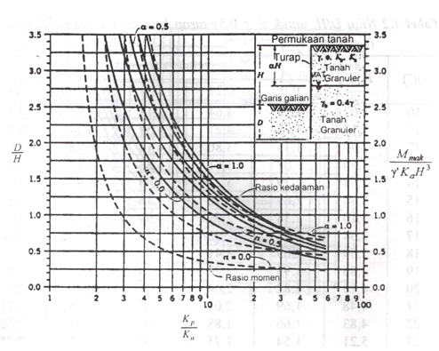

Gambar 1 turap kantilever pada tanah granuler, untuk γ’ = 0,4γ
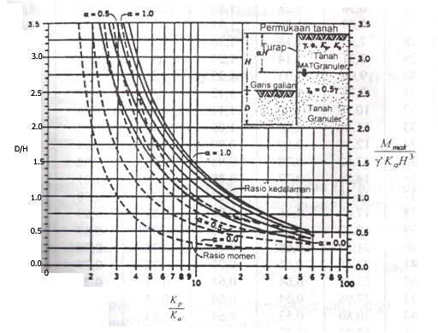

Gambar 2 turap kantilever pada tanah granuler, untuk γ’ = 0,5γ
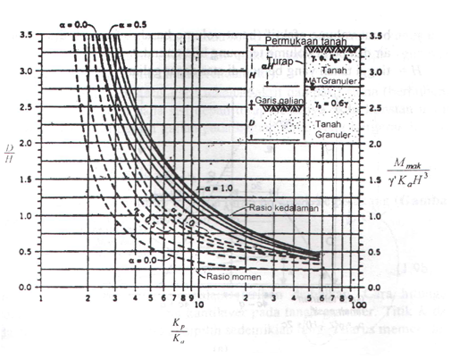

Gambar 3 turap kantilever pada tanah granuler, untuk γ’ = 0,6γ

Contoh Soal:
Diketahui turap pada gambar di bawah ini
P_{p}
P_{a}
P_{p}’
Pasir 1 :
γ₁ = 20 kN/m³
φ₁ = 32⁰
C₁ = 0
q = ∑γ_{i}H_{i}
y
z
Y
a
D
H = 5 m
Pasir 2 :
γ_{sat} = 18 kN/m³
φ₂ = 30⁰
C₂ = 0

Tentukan panjang turap yang dibutuhkan dan momen maksimum yang terjadi.

Penyelesaian
Tanah urug berupa pasir 1 :
K_{a1} = tan² (45 – 32/2) = 0,307
K_{p1} = tan² (45 + 32/2) = 3,25

Tanah galian berupa pasir 2:
K_{a2} = tan² (45 – 30/2) = 0,33
K_{p2} = tan² (45 + 30/2) = 3,00
Karena tanah urug tidak berlapis maka
q’K_{a1} = γ₁HK_{a1} = 20 x 5 x 0,307 = 30,7 kN/m²
C = γ₂’(K_{p2} – K_{a2}) = 8,2 x (3 – 0.33) = 21, 87 kN/m³
q’K_{a}
C
a = = 30,7 / 21,87 = 1,40 m
P_{a} = ½ σ_{a1}H + ½ σ_{a2} a = ½ q’K_{a1}H + ½ q’K_{a2} a
= ½ x 20 x 5 x 0,307 x 5 + ½ x 20 x 5 x 0,33 x 1,4 = 76,75 + 23,1
= 99,85 kN/m

Menentukan y dengan ∑ Mo = 0,
P_{a} y = ½ σ_{a1}H (a + H/3) + ½ σ_{a2} a (2a/3)
99,85y = 76,75 x (1,4 + 5/3) + 23,1 (2 x 1,4 / 3) = 256,93
y = 256,93 / 99,85 = 2,6 m

dari persamaan :
σ_{p}’ = γ₁HK_{p1} + γ₂’K_{p2}(Y + a) - γ₂’K_{a2}(Y + a)
= 20 x 5 x 3,25 + 8,2 x (Y + 1,4) (3 – 0,33) = 325 + 21,89 (Y + 1,4)
= 355,65 + 21,89 Y
dan
σ_{p}’
2P_{a}
σ_{p}’
1
C
y
Cσ_{p}’
2P_{a}
Y³ - Y² – 6P_{a} + Y - (2P_{a} + 3σ_{p}’y) = 0

dengan cara coba-coba diperoleh nilai Y = 6,663 m
sehingga nilai : σ_{p}’ = 355,65 + 21,89 Y = 355,65 + 21,89 x 6,663
= 501,5 kN/m²
dan, D = Y + a
= 6,663 + 1,4 = 8,063 m
dengan mengalikan D dengan factor aman 1,2
D’ = 1,2 x 8,063
= 9,68 m dipakai 9,75 m

Panjang turap yang dibutuhkan = 9,75 + 5 = 14,75 m

Menentukan M_{maks},
M_{maks} = Pa(y + 2/3x)
γ₂’(K_{p2}-K_{a2})
2P_{a}
½
2 x 99,85
½
x = =
21,87

= 3 m
Sehingga,
M_{maks} = 99,85(2,6 + 2/3 x 3)
= 459,31 kNm

Cek hasil hitungan dengan hitungan yang didasarkan pada grafik
γ₂’/ γ = 8,2 / 18 = 0,455
α = 1
K_{p2} / K_{a2} = 3 / 0,33 = 9
dengan menggunakan grafik γ₂’= 0,4 γ D/H = 1,75
dengan menggunakan grafik γ₂’= 0,5 γ D/H = 1,60
Interpolasi linier, diperoleh :
D/H ≈ 1,70
Sehingga,
D = 1,7 x 5 = 8,50 m
D’ = 1,2 x 8,50 = 10,20 m
M_{maks}
γ’K_{a}H³
Dari grafik untuk γ₂’= 0,4 γ = 1,6
M_{maks}
γ’K_{a}H³
Dari grafik untuk γ₂’= 0,5 γ = 1,1

Interpolasi linier diperoleh,
M_{maks}
γ’K_{a2}H³
= 1,43

M_{maks} = 1,43 x 8,2 x 0,333 x 5³
= 499,98 kNm

- Turap Kantilever pada tanah Kohesif
Distribusi tekanan tanah pada turap yang terletak pada tanah kohesif homogen, diperlihatkan pada gambar di bawah ini
Garis tekanan pasif:
σ_{p} = γ(z - H) + 2c
P_{a}
q’ – 2c
Garis tekanan tanah aktif :
σ_{a} = γz – 2c
q’ = γ_{i}H_{i}
4c – q’
4c + q’
y
a
K
2c
D
H
z
2c/γ
2c
A
P_{p}
P_{p}’

Bila tanah berlapis-lapis maka diagram tekanan tanah akan berbeda namun prinsip perancangan tetap sama.
Pada kondisi runtuh tekanan tanah aktif dinyatakan oleh : σ_{a} = γ z K_{a} – 2cK_{a}^{½}
dan tekanan tanah pasif dinyatakan oleh : σ_{p} = γ z K_{p} + 2cK_{p}^{½}
- Karena pada tanah kohesif jenuh φ = 0, maka K_{a} = K_{p} = 1
Sehingga tekanan tanah pasif di depan turap : σ_{p} = γ(z – H) + 2c untuk z > H
Tekanan aktif dibelakang turap : σ_{a} = γz – 2c
dengan :
z = kedalaman tanah di bawah permukaan tanah urug
c = kohesi
γ = berat volume efektif
H = tinggi tanah yang berada di atas dasar galian
- Karena kemiringan garis-garis tekanan aktif dan pasif sama (K_{a} = K_{p} = 1), tahanan netto pada sisi depan turap besarnya akan konstan untuk tanah yang berada di bawah galian pada bagian turap yang bergerak ke kiri, yaitu
σ_{p} – σ_{a} = (2c) – (q’ – 2c) = 4c – q’

- Pada bagian bawah turap dimana turap bergerak ke belakang, tahanan pasif netto :
σ_{p} – σ_{a} = (γz + q’ + 2c) – (γz – 2c)
= 4c + q’
- Titik K dan kedalaman penembusan turap D dipilih sedemikian sehinga harus memenuhi criteria
- Jumlah gaya-gaya horizontal sama dengan nol (∑ H = 0)
P_{a} + (P_{p}’ – P_{p}) = 0 (lihat gambar)
P_{a} + (a/2(4c – q’ + 4c + q’) – D(4c – q’) = 0
P_{a} + 4ca - D(4c – q’) = 0
Sehingga :
D(4c – q’) - P_{a}
4c
a =
- Jumlah momen di sembarang titik sama dengan nol
P_{a}(y + D) + (a/3)P_{p}’ – (D/2)P_{p} = 0
P_{a}(y + D) + (a²/3)(4c) – (D²/2)(4c – q’) = 0
Dengan y = jarak resultan gaya-gaya tekanan tanah aktif di atas dasar galian.
Substitusi a ke persamaan di atas, sehingga diperoleh persamaan untuk menentukan kedalaman turap D :
P_{a} (12cy + P_{a})
2c + q’)
D²(4c – q’) – 2DP_{a} – = 0

- Momen maksimum terjadi bila gaya lintang V = 0,
P_{a}
y
M_{maks}
4c – q’
x
H
A
V = 0

M_{maks} = P_{a}(x + y) – (4c – q’)(x) (x/2)

Keseimbangan horizontal, ∑ F_{H} = 0
P_{a} = (4c – q’) x
atau
4c – q’
P_{a}
x =

Sehingga:
4c – q’
P_{a}
4c – q’
P_{a}
M_{maks} = P_{a} + y - 0,5

- Turap Kantilever pada tanah Kohesif diurug tanah granuler
Metode yang telah diterang di atas dapat pula diterapkan dalam turap dipancang dalam tanah lempung dan diurug dengan tanah granuler.
Perbedaaannya hanya pada tekanan tanah aktif di atas galian dimana nilainya adalah P_{a} = K_{a}γz.
Distribusi tekanan tanah pada turap diperlihatkan pada gambar di bawah ini

P_{a}
Tanah granuler
q’ = γ_{i}H_{i}
4c – q’
4c + q’
y
a
K
D
H
A
P_{p}
P_{p}’
Tanah kohesif

Bila tanah berlapis-lapis maka diagram tekanan tanah akan berbeda namun prinsip perancangan tetap sama.

Contoh Soal :
Diketahui dinding Turap di bawah ini:
Pasir :
γ_{b} = 15,87 kN/m³
γ_{sat} = 19,23 kN/m³
φ = 32⁰
C = 0
4c – q’
4c + q’
a
K
D
H
A
h₁ = 2m
h₂ = 3m
Lempung :
γ_{sat} = 18,7 kN/m³
φ = 0
C = 47,02 kN/m²

Tentukan kedalaman turap dan momen maksimum yang terjadi pada turap.

Penyelesaian :
Tekanan tanah pada kedalaman dasar galian :
q’ = Σ γ_{i}Hi = γ_{b}.h₁ + γ’.h₂
= (15,87 x 2) + ( (19,23 – 9,8) x 3) = 60,03 kN/m²
4c – q’
4c + q’
a
K
D
H
A
h₁ = 2m
h₂ = 3m
P₁
P₃
P_{a}
P₂
y

Koefisien Tekanan tanah (pasir) :
K_{a1} = tan² (45 - φ/2)
= tan² (45 – 32/2) = 0,307
K_{p1} = tan² (45 + φ/2)
= tan² (45 – 32/2) = 3,25

Gaya aktif tanah total :
P_{a} = P₁ + P₂ + P₃ = (h₁/2)σ₁+ (h₂)σ₁ + (h₂/2)σ₃
P_{a} = (h₁/2)(γ_{b}.h₁.K_{a1}) + (h₂)(γ_{b}.h₁.K_{a1}) + (h₂/2)(γ’.h₂.K_{a1})
P_{a} = (2/2)(15,87x 2 x 0,307) + (3)(15,87 x 2 x 0,307) + (3/2)((19,23 – 9,8) x 3 x 0,307)
= 9,74 + 29,23 + 13,63
= 52,61 kN/m

Jarak y diperoleh dari momen gaya-gaya aktif terhadap A sama dengan nol:
P_{a}.y = P₁(3 + 2/3) + P₂(1,5) + P₃(3/3)
9,74 (3 + 2/3) + 29,23 (1,5) + 13,63 (1)
52,61
y = = 1,77 m

a. Menghitung kedalaman turap (D) :
P_{a} (12cy + P_{a})
2c + q’)
D²(4c – q’) – 2DP_{a} – = 0

4c – q’ = (4 x 47,02) – 60,03 = 128,05 kN/m²
P_{a} (12cy + P_{a})
2c + q’)
52,61 ((12 x 47,02 x 1,77) + 52,61)
(2 x 47,02) + 60,03)
=

= 358,99
Sehingga,
128,05D² – (2 x 52,61)D – 358,99 = 0
didapat,
D = 2,13 m
Kedalaman turap yang diizinkan : D’ = 1,2D = 2,56 m ≈ 2,6 m
Panjang turap total = D’ + H
= 2,6 + 5 = 7,6 m

b. Menghitung momen maksimum :
4c – q’
P_{a}
4c – q’
P_{a}
M_{maks} = P_{a} + y - 0,5

4c – q’
P_{a}
52,61
(4 x 47,02) – 60,03
= = 0,411

M_{maks} = 52,61 {(0,411 + 1,77) – (0,5 x 0,411)}
= 103,93 kN.m
- Dinding Turap Diangker

- Metode Ujung Bebas (free end method)
Kedalaman turap di bawah dasar galian dianggap tidak cukup untuk menahan tekanan tanah yang terjadi pada bagian atas dinding turap.
Anggapan dalam analisis stabilitas turap diangker dengan metode ujung bebas:
- Turap merupakan bahan yang sangat kaku dibandingkan dengan tanah disekitarnya.
- Kondisi tekanan tanah yang bekerja dianggap memenuhi syarat teori Rankine atau Coulomb.
- Turap dianggap berotasi dengan bebas pada ujung bawahnya dan tidak dizinkan bergerak secara lateral di tempat angker.

  - Turap pada tanah granuler
Diagram tekanan tanah yang bekerja pada dinding turap yang diangker diperlihatkan pada gambar dibawah ini
(K_{p2} – K_{a2})D_{1γ2}
O
D
H
C
H₂
Angker
E
P_{a}
P_{p}
y
L
T
q’ = Σγ_{i}H_{i}
Tanah Granuler
D₁
q’ K_{a2}
a
b

Dari gambar diatas, jarak y dapat dihitung dengan:
q’Ka₂ + yγ₂Ka₂ - yγ₂Kp₂ = 0
q’Ka₁
γ’₂ (Kp₂ - Ka₂)
y =

dengan :
q’ = Σγ_{i}H_{i} = tekanan tanah pada dasar galian
γ₂ = berat volume tanah dibawah dasar galian
Kp₂,Ka₂ = Koefisien tekanan tanah pasif dan aktif pada tanah di bawah dasar galian
Dengan menghitung momen terhadap angker sama dengan nol, diperoleh :
LP_{a} – P_{p}(H₂ + b + y + ⅔D₁) = 0
Dengan: P_{p} = ½ D₁ (Kp₂ - Ka₂)D₁γ₂
LP_{a} – ½ D₁²γ₂(Kp₂ - Ka₂)(H₂ + b + y + ⅔D₁) = 0

Gaya pada angker
T + P_{p} – P_{a} = 0
T = P_{a} - ½ D₁²γ₂(Kp₂ - Ka₂)

  - Turap pada tanah kohesif
Diagram tekanan tanah yang bekerja pada dinding turap yang diangker diperlihatkan pada gambar dibawah ini
4c – q’
D
H
C
H_{w}
Angker
P_{a}
P_{p}
A
L
T
q’ = Σγ_{i}H_{i}
Lempung
a
b
Pasir

Tekanan tanah di bawah dasar galian:
σ_{p} – σ_{a} = zγKp + 2c√Kp – (zγKa – 2c√Ka + q’Ka)
Karena tanah kohesif, φ = 0 maka Ka =Kp = 1, sehingga :
σ_{p} – σ_{a} = 4c – q’

Momen gaya-gaya P_{p} dan P_{a} terhadap angker :
LP_{a} – P_{p} (H_{w} + b + ½D) = 0
Dengan P_{p} = (4c – q’)D,
LP_{a} – (4c – q’)(H_{w} + b + ½D)D = 0

Gaya pada angker
T = P_{a} – (4c – q’)D

- Metode Ujung Tetap (fixed end method)
Kedalaman penembusan turap di bawah dasar galian dianggap sudah cukup dalam, sehingga tanah di bawah dasar galian mampu memberikan tanahan pasif yang cukup untuk mencegah ujung bawah turap berotasi.
Anggapan dalam analisis stabilitas turap diangker dengan metode ujung tetap:
- Kondisi tekanan tanah yang bekerja dianggap memenuhi syarat teori Rankine atau Coulomb.
- Turap bebas berotasi, namun tidak dizinkan bergerak pada angkernya
- Titk balik B ditentukan dari teori elastis.
Pada metode ujung tetap hanya cocok untuk turap yang secara keseluruhan terletak dalam tanah granuler.
Diagram tekanan tanah:
O
D
H
C
H_{w}
Angker
P_{a}
P_{p}
y
L
T
q’ = Σγ_{i}H_{i}
Tanah Granuler
B
K_{a2} Hγ₁
a
b
R₁
D
X

E

Perancangan dinding turap dengan metode ujung tetap dapat dilakukan :
- Tentukan besarnya tekanan tanah pasif dan aktif (p_{a} dan p_{p})
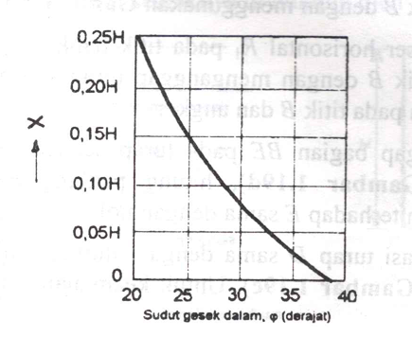
- Tentukan letak titk balik B dengan menggunakan grafik di bawah ini

- Tentukan gaya geser horizontal R₁ pada titk balik B.
- Dengan menganggap bagian BE pada turap sebagai balok sederhana, hitung panjang BE dengan cara mengambil momen terhadap E sama dengan nol.
- Kedalaman turap D sama dengan jumlah panjang bagian BE di tambah X. Untuk keamanan, kalikan D dengan factor 1,2 – 1,4.

Contoh Soal:
Turap dengan angker yang ditunjukkan pada gambar di bawah ini.
C
6m
Angker
E
P_{a}
D
y
L
T
q’ = Σγ_{i}H_{i}
Tanah Granuler
1m
1m
q = 10 kN/m²

Data tanah sebagai berikut:
Di atas galian: γ_{d} = 13 kN/m³, γ_{sat} = 19,8 kN/m³, φ = 30⁰, c = 0 kPa
Di bawah galian: γ_{sat} = 19,8 kN/m³, φ = 33⁰, c = 0 kPa
Tentukan kedalaman turap dengan cara ujung bebas dan ujung tetap, dan hitung gaya pada angker.

Penyelesaian:
Tanah di atas galian : Ka₁ = tan²(45 - φ/2) = tan²(45 – 15⁰) = 0,333
Kp₂ = tan²(45 + φ/2) = tan²(45 + 15⁰) = 3
Tanah di bawah galian: Ka₁ = tan²(45 – 16,5⁰) = 0,295
Kp₂ = tan²(45 + 16,5⁰) = 3,392
Tekanan tanah pada kedalaman dasar galian:
q’ = Σγ_{i}H_{i} + q = (

